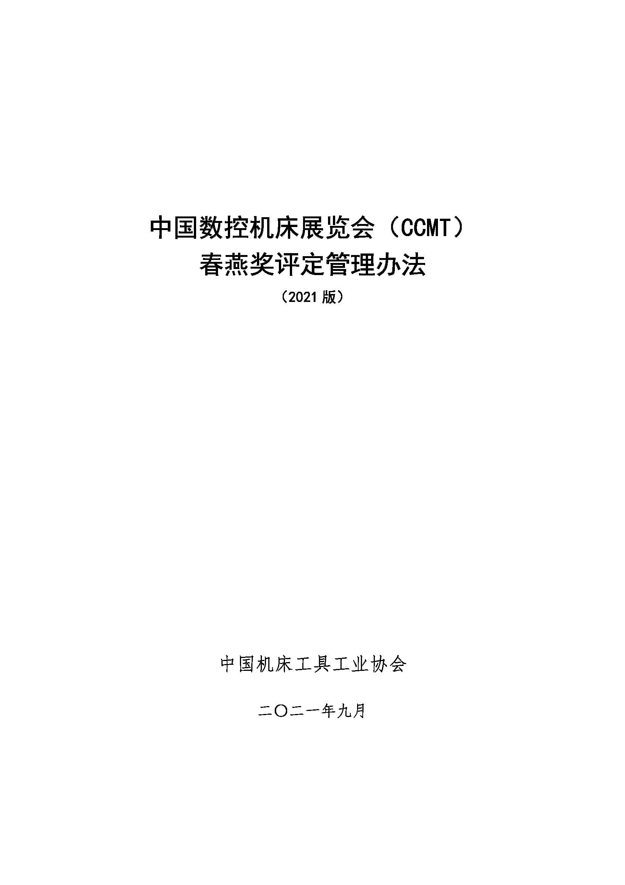
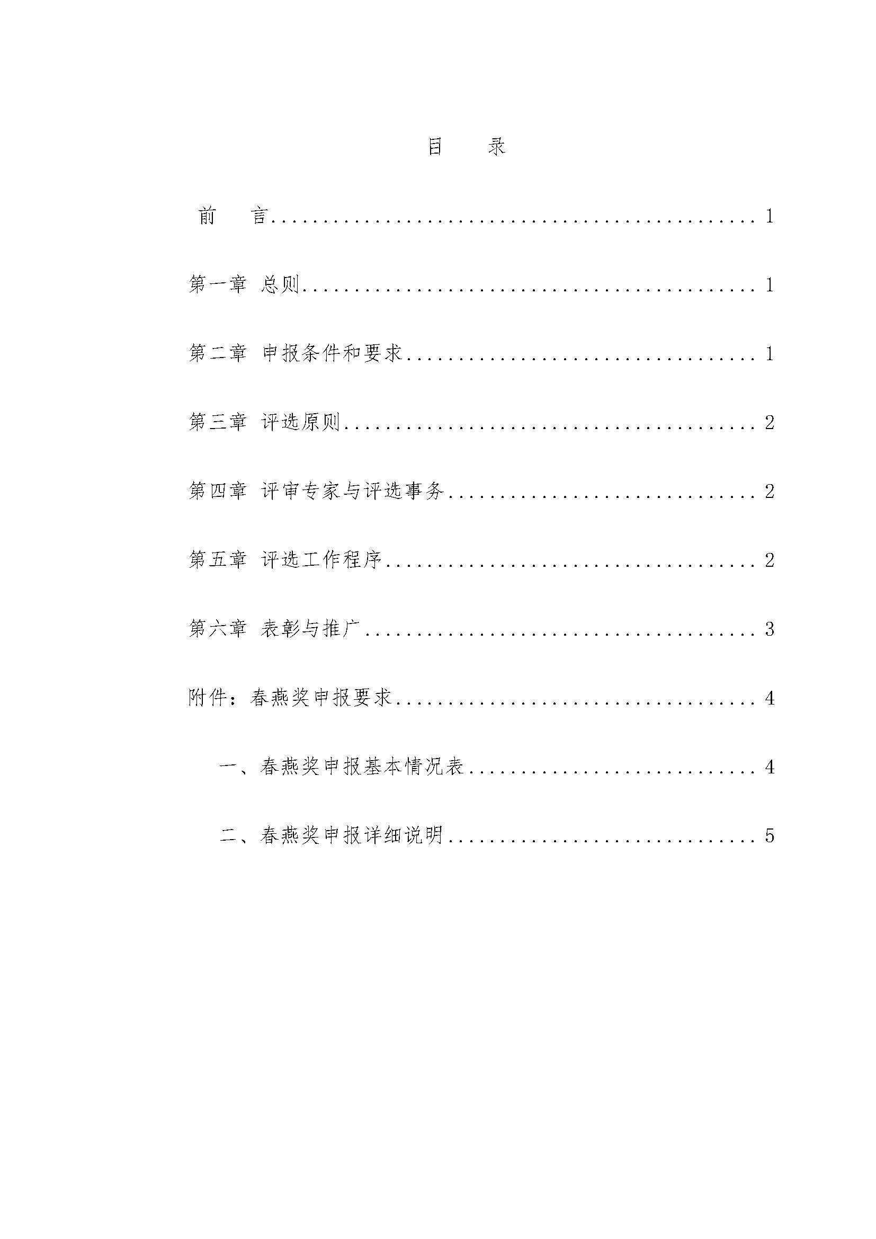
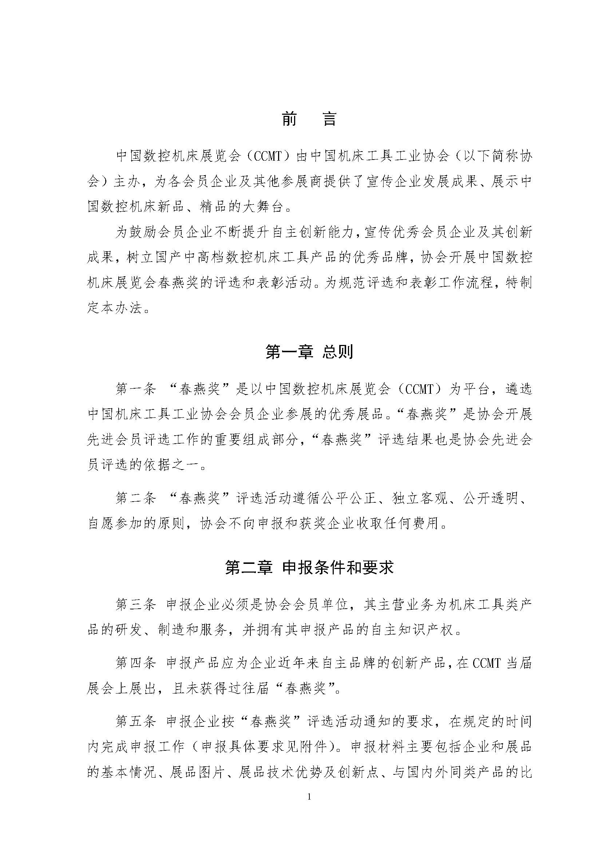
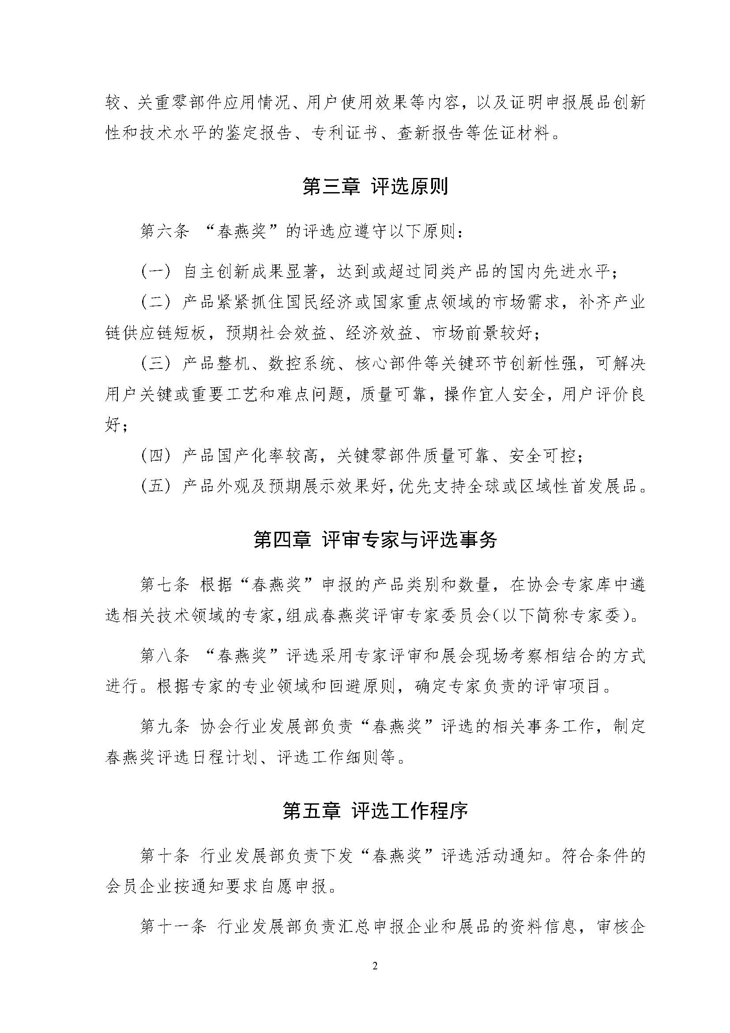
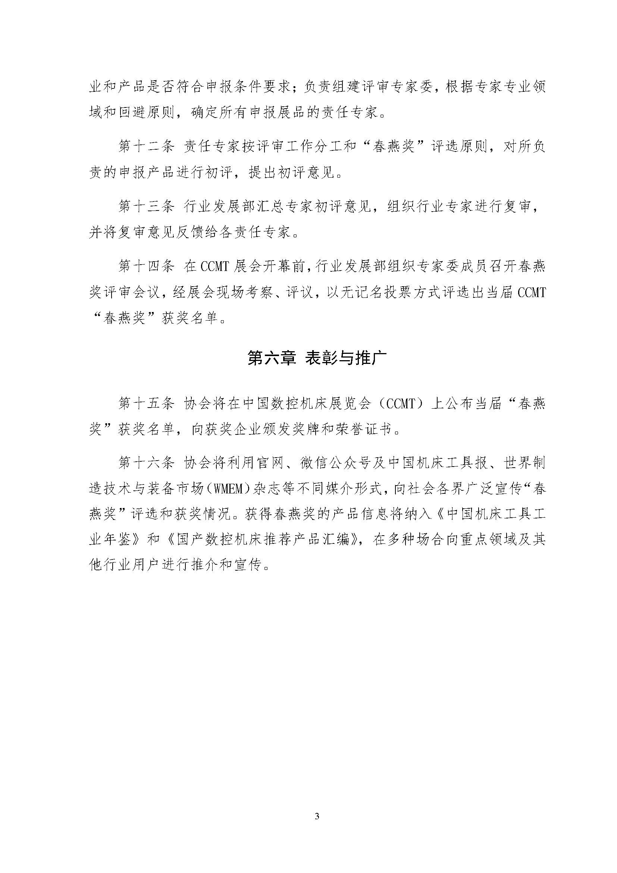

附件：春燕奖申报要求

一、春燕奖申报基本情况表
申报企业信 息 | 展商名称 |  |  |  | 展位号*
申报企业信 息 | 申报企业名称* |  |  |  | 企业性质 |  | 国有控股、集体控股、私人控股、港澳台商控股、外资控股、其他（下拉菜单选择）
申报企业信 息 | 企业所属分会* | 如车床分会、铣床分会等（下拉菜单选择） |  |  |  |  | 国有控股、集体控股、私人控股、港澳台商控股、外资控股、其他（下拉菜单选择）
申报企业信 息 | 主营产品
申报展品信 息 | 展品型号 |  | 展品名称*
申报展品信 息 | 产品分类* | 如精密数控车床、五轴立式加工中心等（下拉菜单选择）
申报展品信 息 | 研发完成时间* |  | 项目来源 |  | 如国家/省市地方科技专项（名称或专项编号）、自研、用户订单等
申报展品信 息 | 主要技术参数*
申报展品信 息 | 展品特点*
申报展品信 息 | 技术水平* | 国际领先、国际先进、国内领先、国内先进（下拉菜单选择）
申报展品信 息 | 展品用户名称
申报展品信 息 | 用户使用情况及应用效果
申报展品信 息 | 用户联系人 |  |  | 用户联系人电话
申报联系人信息 | 联系人姓名* |  |  | 职务/职称
申报联系人信息 | 办公电话* |  |  | 联系人手机*
申报联系人信息 | 联系人邮箱*
申报时间： 年 月 日
注：*为必填项。

二、春燕奖申报详细说明
（注：*为所有申报企业必填项；第7项为机床主机以外的产品必填项；企业LOGO、产品图片应上传JPG格式文件，第8项证明材料可上传JPG或PDF格式文件，文件大小20M以内）
- *企业基本概况及企业logo：
（注：企业宣传用，500字以内。简要介绍企业经营状况及人员构成等基本概况、企业近3～5年产品自主创新进展和取得的成果、未来产品技术和企业发展规划等，附上JPG格式的企业logo）

- *申报展品简介及展品图片
（注：展品宣传用，500字以内。介绍申报展品的结构特点、技术优势及创新点、应用领域等，并附上JPG格式展品图片）

- *申报展品详细技术指标
（注：包括产品详细技术规格及性能指标、精度指标及采用标准等）

- *申报展品的研发背景/目的、结构特点、技术优势和创新点、技术水平、市场定位及产业化前景等说明产品优势的材料(最好不超过3000字）

- *申报展品的关重零部件应用情况
（注：提供申报展品所用的关重零部件（机床主机类展品为主要功能部件）名称、规格或型号、生产厂家或品牌等相关材料）

主要技术指标 | 国外 | 国内 | 本产品
- *国内外同类产品主要技术指标对比分析

- 申报展品在机床主机上配套使用情况(机床主机以外的申报展品必填报）
（注：提供申报展品配套的机床主机名称及规格型号、主机厂名称或品牌、配套使用效果等相关材料）

- 相关证明材料
- 申报展品曾获得的奖励证书、鉴定证书及该展品创新技术相关的专利证书、查新报告等
（注：提供证明材料扫描件，PDF或JPG格式，可多页）

- 申报展品用户评价证明或产品验收报告（有用户的申报展品填报）
（注：提供用户应用效果情况说明、用户评价或产品终验收报告等证明材料扫描件，PDF或JPG格式，可多页）

